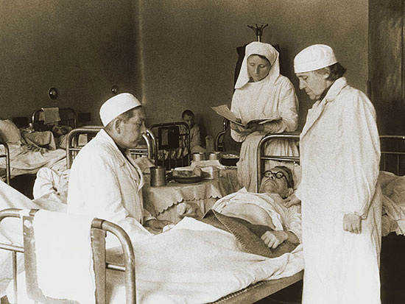
ПОДВИГИ ВРАЧЕЙ ВО ВРЕМЯ ВЕЛИКОЙ ОТЕЧЕСТВЕННОЙ ВОЙНЫ

Жестокая и губительная Великая отечественная Война, унесшая десятки и сотен тысяч жизней, отразилась на истории всего мира, и стала одним из самых крупных военных конфликтов всех времен и народов. В ней действительно принимали участие практически все жители нашей страны, кто-то воевал и участвовал в жестоких и кровопролитных сражениях с жестоким и многочисленным врагом. А кто-то, не разгибаясь, работал в тылу, создавая новую боевую технику, патроны и оружие, производя продовольствие и отправляя их на передовую, не оставляя себе ровным счетом ничего.

Но, пожалуй, никто не сможет поспорить с тем, что военные врачи находились в уникальном положении, ведь им приходилось постоянно лезть в самую гущу сражений, для того чтобы уносить на себе тяжело раненых бойцов, не способных даже самостоятельно передвигаться. И после всего этого, им необходимо было проводить сложнейшие операции зачастую под шквальным огнем, не имея достаточного количества медикаментов и нормальных условий. Более того, количество пострадавших и нуждающихся в неотложной помощи было так велико, что врачам и медсестрам приходилось работать без передышки несколько суток подряд. Очень распространенным явлением среди медицинского персонала были голодные обмороки, и случались они не потому, что есть было нечего, а из-за того что врач или медсестра не могли отвлечься ни на секунду.
Притом хрупкие молодые девушки, вес которых варьировался в диапазоне 50-60 килограммов, в одиночку вытаскивали на себе взрослых и крупных солдат в полном обмундировании. За час одна медсестра могла перенести таким образом 5-6 бойцов, а затем не отдыхая, приступить к перевязкам и помощи в операциях.

Тяжести и лишения медицинского персонала на момент начала войны
Особенно тяжело приходилось медицинскому составу в 1941 году, когда советская армия терпела самые большие потери. В то время огромное количество врачей и представителей младшего медицинского персонала имели очень небольшое представление о том, как быстро и эффективно справляться с навалившимися на них проблемами. Отдельно стоит отметить низкую обеспеченность медиков необходимыми инструментами, медикаментами, оборудованием и даже формой, которая мгновенно пропитывалась литрами свежей крови. Многие медсестры добровольно отдавали собственную кровь, спасая тем самым сотни жизней. Например, Лидия Савченко была награждена орденом Флоренс Найтингейл за то, что более тридцати раз становилась донором крови за промежуток всего в несколько месяцев.
Стоит также отметить, что как таковая медицинская военная служба была сформирована далеко не сразу, однако самоотверженные медицинские специалисты из городов и деревень самостоятельно брали инициативу в свои руки, и оказывали помощь самым первым многочисленным жертвам вторжения сил фашистской Германии.

Подвиг врачей в цифрах
За годы войны на фронте трудилось более 700 тысяч медицинских работников. По окончанию войны 12.5% всех этих людей были убиты, и этот показатель серьезно превышает потери в каждом отдельном военном подразделении. Но несмотря на опасность они никогда не опускали руки, а в самых экстремальных ситуациях только железная воля помогала им вытаскивать сотни людей с того света, и вновь возвращать на поля сражений.
Интересным моментом является и то, что прямо в полевых госпиталях врачи разрабатывали и начинали применять на практике совершенно новые, более прогрессивные технологии лечения, которые приносили ощутимые плоды, и помогали многим тяжело раненым солдатам гораздо раньше вернуться к исполнению своих обязанностей, и практически полностью избавится от неприятных последствий собственных травм.
Конечно же, в ходе войны, и особенно после начала контрнаступления советских войск качество и возможности военного медицинского персонала серьезно возросли. Очень важной задачей было максимально быстро вернуть раненых солдат и офицеров на поля сражений, и медикам было предоставлено все необходимое. И параллельно с этим война воспитала огромное количество настоящих профессионалов своего дела, обладающих стальными нервами, и способными мгновенно справиться с самыми сложными проблемами. Они добились поразительных результатов, и за все время войны, благодаря медицинским работникам в строй вернулось около 72 процентов раненых солдат и 90 процентов больных, то есть приблизительно 17 миллионов человек.
Эти высочайшие показатели ярко демонстрируют профессионализм и невероятную самоотдачу советских медиков, сумевших выполнять свой долг даже в самых сложных и непредвиденных обстоятельствах.

Самые известные врачи Великой Отечественной Войны
Особую дань уважения стоит отдать выдающимся специалистам, занимавшимся организацией работы всего медицинского персонала, и постоянно работавших на благо страны и людей. К этим людям можно отнести главного хирурга Николая Ниловича Бурденко, начальника главного санитарного управления Ефима Ивановича Смирнова, главного терапевта ВМФ Александра Леонидовича Мясникова, главного хирурга ВМФ Юстина Юлановича Дженделадзе и многих других руководителей, а также заместителей. Именно благодаря их самоотверженной работе и вниманию к мельчайшим деталям, тысячи врачей на фронте получали необходимые медикаменты и имели возможность справляться с огромным наплывом тяжелораненых солдат.
Отдельно стоит отметить огромный вклад женщин-медиков, которые, несмотря на все ужасы войны, не опускали руки и помогали спасать жизни, и получили за это звание Героев Советского Союза. Ими стали Гнорская Валерия Осиповна, Кащеева Вера Сергеевна, Константинова Ксения Семеновна, Кравец Людмила Степановна, Самсонова Зинаида Александровна, Троян Надежда Викторовна, Шкарлетова Марина Савельева, Пушина Фаина Андреевна, Цуканова Мария Никитична, Щербаченко Мария Захаровна и многие-многие другие.
Конечно же, каждый медицинский работник, отважно сражавшийся за жизни солдат во времена Великой Отечественной Войны, заслуживает глубокого уважения и почтения, ведь выполняя свой долг, они внесли огромный вклад в общую победу, а многие из них заплатили за нее собственными жизнями. Ангелы-хранители простых солдат и высокопоставленных офицеров, невидимые герои войны.

Источник: https://professiya-vrach.ru/article/podvigi-vrachey-vo-vremya-velikoy-otechestvennoy-voyny/

